教 案
上课日期 |  |  |  | 课时数 |  | 2
第 2 章  第 6 讲 | 授课名称 |  | 任务6: 页面验证（二） | 课 型 |  | 理论
教学目标 | 能正确地设置和使用RequiredFieldValidator控件基本属性。  能正确的设置和使用CompareValidator控件基本属性。  能正确的设置和使用RegularExpressionValidator控件基本属性，并能够了解简单的正则表达式的书写。
教学重难点 | 重点：各种验证控件的灵活使用。  难点：验证控件与其他控件的配合使用；验证表达式的写法；使用验证控件解决实际问题
课程思政点 | 培养学生严谨的工作态度，良好的工作作风
教法与学法 | 教法：1、引导、点拨法（展开联想，拓展思路）2、讨论法（积极参与，总结规律）3、提问法（逐步引导，逐渐深入）4、扩展、训练法（课堂热身，落实目标）  学法引导：“讲、学、练”相结合
参考资料 | 《ASP.NET 2.0课程设计案例精编》杨健主编、清华大学出版社。
教学过程
教学内容 |  |  |  |  | 师生互动
（一）、创设情境、激趣导入（导入新课）  下发任务：  任务描述：  在注册页面中，当用户提交相关信息时，需要保证用户输入的数据信息格式的有效性，同时对输入的信息不符合指定要求时，要给出一定的错误提示信息，减少意外输入错误，提高数据格式的规范性。 |  |  |  |  | 点名，宣布课堂纪律，新课导入，触发学生学习兴趣。
教学过程
教学内容 |  |  |  |  | 师生互动
（二）、自主、合作、探究（讲授新课）  一、页面流  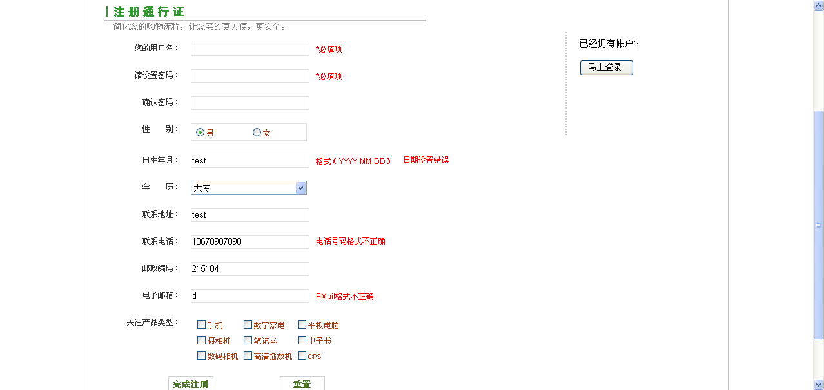  图2-34 用户注册界面(验证)  二、任务实现:  步骤一：准备网页文件  打开解决方案下的用户注册页面Reg.aspx。  步骤二：添加必填项验证控件  在用户名后和密码后各添加一个必填项验证控件RequiredFieldValidator，限制文本框txtUer和txtPassword不得为空，所设置必填项验证控件的属性表所示。  步骤三：添加比较验证控件  步骤四：添加范围验证控件  步骤五：添加正则验证控件  步骤六：运行查看结果  经过上面的设计，运行该网页，尝试输入一些不合法的数据，查看各验证控件的作用。  <div class="title_content">  <div class="reg_content">  <div class="form_row"> |  |  |  |  | 老师讲解  学生分组讨论  学生提问
教学过程
教学内容 |  |  |  |  | 师生互动
<asp:Label ID="lblUser" runat="server" Text="您的用户名：" CssClass="row_lbl"></asp:Label>  <asp:TextBox ID="txtUser" runat="server" CssClass="row_input ">test</asp:TextBox>  <asp:RequiredFieldValidator ID="RequiredFieldValidator1" runat="server"  ControlToValidate="txtUser" CssClass="error" ErrorMessage="*必填项"></asp:RequiredFieldValidator>  </div>  <div class="form_row">  <asp:Label ID="lblPassword" runat="server" Text="请设置密码：" CssClass="row_lbl"></asp:Label>  <asp:TextBox ID="txtPassword" runat="server" CssClass="row_input "  TextMode="Password" ontextchanged="txtPassword_TextChanged">test</asp:TextBox>  <asp:RequiredFieldValidator ID="RequiredFieldValidator2" runat="server"  CssClass="error" ErrorMessage="*必填项" ControlToValidate="txtPassword"></asp:RequiredFieldValidator>  </div>  <div class="form_row">  <asp:Label ID="lblRePassword" runat="server" Text="确认密码：" CssClass="row_lbl"></asp:Label>  <asp:TextBox ID="txtRePassword" runat="server" CssClass="row_input " TextMode="Password">test</asp:TextBox>  <asp:CompareValidator ID="CompareValidator1" runat="server"  ControlToCompare="txtPassword" ControlToValidate="txtRePassword"  CssClass="error" ErrorMessage="！二次输入密码不一致  <asp:TextBox ID="txtCall" runat="server" CssClass="row_input "  ontextchanged="txtCall_TextChanged">13678987890</asp:TextBox>  <asp:RegularExpressionValidator ID="RegularExpressionValidator2" runat="server" |  |  |  |  | 学生分组讨论  学生回答问题
教学过程
教学内容 |  |  |  |  | 师生互动
ControlToValidate="txtCall" CssClass="error" ErrorMessage="电话号码格式不正确"ValidationExpression="(\(\d{3}\)|\d{3}-)?\d{8}"></asp:RegularExpressionValidator>  </div>  （三）课堂热身（课堂总结及课堂练习）  1完成完成注册页面验证设计。  图2-34 注册页面  （四）拓展延伸  布置作业：  1、完成课后习题（结合课堂讲解）。  （五）板书设计  1. RequiredFieldValidator控件。  2.CompareValidator。  3.RegularExpressionValidator |  |  |  |  | 学生认真练习  学生记录作业
课后反思 |  | 新课程给了老师更大的空间去处理教材，但是在处理教材前，必须对教材进行彻底的研究，教材中的每一句话、每一幅图，其实都有它的目的，只有认真钻研，吃透教材，才能更好地使用教材。

